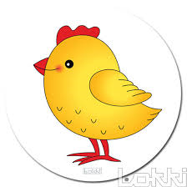

***Zvířata a jejich mláďata***

* Motivační rozhovor – mláďátka jsou symbolem jara. Proč se rodí až na jaře? Jaký je rozdíl mezi domácími zvířátky a volně žijícími? Známe celou zvířecí rodinu? Jaké vydávají zvuky? Co mají rádi k jídlu? Jak se o ně staráme? Co potřebují k životu? Co dávají lidem – čím jsou užitečná? Kdo to jsou savci?
* Poznávání domácích zvířat a jejich mláďat – RODINA

Pojmenuj maminku, tatínka, mládě-

KOČKA-KOCOUR-KOŤÁTKO

FENKA-PES-ŠTĚNÁTKO

KRÁVA-BÝK-TELÁTKO

KOBYLA-KŮŇ-HŘÍBÁTKO

OVCE-BERAN-JEHŇÁTKO

KOZA-KOZEL-KŮZLÁTKO...

* Hry a činnosti s motivací zvířat – napodobování, pantomima zvířat, hra „Na domácí zvířátka“ – znázorňování pohybem a zvukem zvíře na obrázku, pohybová hra „Hledám svou maminku“, „ Na kvočnu a kuřátka“.
* Seznámení s písničkami – „Krávy, krávy…“, opakování „Když jsem já sloužil…“, Já mám koně, vraný koně“

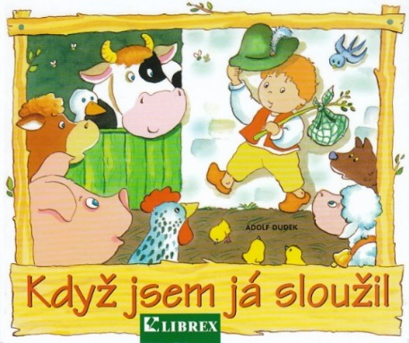

* Pracovní list – poznávání domácích zvířat a jejich mláďat. Zvířátka správně pojmenuj a každému přiřaď správné mláďátko, které zvířátko na dvůr nepatří? Dospělým zvířatům přiřaď správnou potravu.
* „Zvířátko, které mám rád“- ztvárnění zvířecí postavy, zachycení pocitů, vytvoření obrázku na základě vlastních zážitků, využití fantazie, kreativity.
* Hádání hádanek o zvířatech, přirovnání, charakteristika:

Mlaská u jídla jako…..

Chodí zmoklá jako….

Drápe jako …

Ten je silný jako…

Tvoření zdrobnělin a rytmizace tleskáním slov /kočka – kočička /

Doplňování zvuků do říkadla, rýmování

Př.: Pejsek……do daleka

Kráva….., až to hučí

Kočka…., sova…… apod.

* Čtení pohádek o zvířátkách – vysvětlíme si rozdíl mezi pohádkou rýmovanou a vyprávěnou (Kuřátko a obilí, Kůzlátka a hloupý vlk, O zvědavém štěňátku, Tři prasátka, O kohoutkovi a slepičce…)

**„O koťátku, které zapomnělo mňoukat“** (její dramatizace – rozvíjení řečového projevu, pohybové ztvárnění zvířátka, využití čepiček)

* **Procvičíme si rytmizaci slov** ( rozklad na slabiky např. kůň, ko-by-la,

hří-bát-ko) **a doplníme vlastnosti zvířátek** (hledáme odpověď na otázky „Jaký/á je pes/kočka…?“ např. hebký, obratný, odvážný, tvrdohlavý, kudrnatý, rohatý, mlsný…), využití obrázků.

* Práce s pracovními listy **–** orientace v prostoru (správné pojmenování pomocí předložek v, před, vedle, za, pod), zvířecí rodina (správné určení a pojmenování mláděte), stíny, grafomotorika…
* Hádáme zvířátka – z knihy „Hádám, hádáš, hádáme“ (doplňování názvu zvířátka do říkadla) i dle pantomimického napodobení či podle zvuků, sluchové hry (Koťátko zamňoukej…)

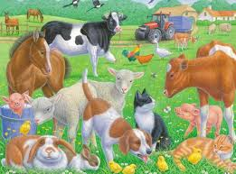

* Výroba z papíru – mourovatá kočka

Z papíru vystřihneme kočičí hlavu, tělo, ocas, čtyři nohy, pomocí tuše a špejle vytvoříme kočičí mourování. Poté kočku nalepíme na papír, domalujeme též klubíčka (procvičení grafomotoriky).

* Pohybové a smyslové hry

* Všechno lítá, co peří má – upevňování pojmenování pro domácí zvířata

* Kdo promluvil - děti sedí na židličkách v kruhu, jedno dítě má zavázané oči, chodí uprostřed, učitelka se dotkne jednoho dítěte se smluveným heslem - to dělá zvuk daného domácího zvířete, úkolem dítěte se zavázanýma očima je uhodnout, kdo promluvil a jaké zvíře představuje

* Na kočku a myš - honěná

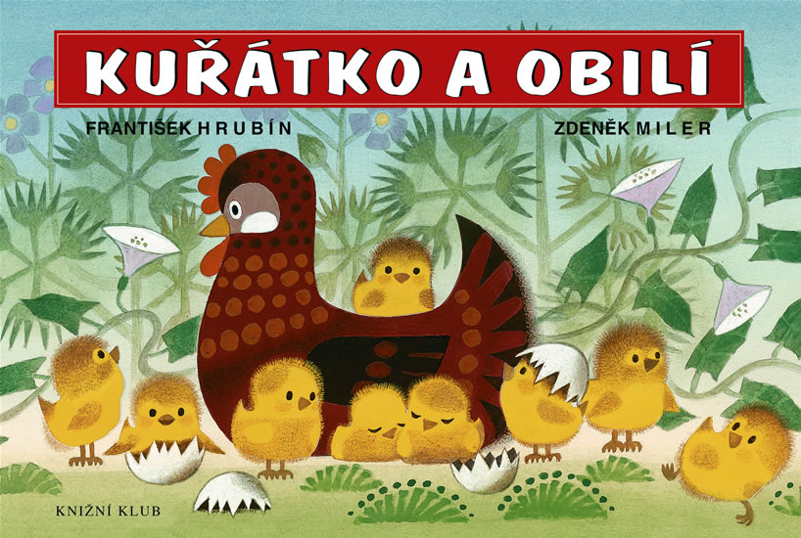

* Návštěva Zemědělského muzea s programem „Zvířátka na dvorečku“.
* Půjdeme také do školky k lesu se podívat, jak se líhnou kuřátka.
* Vycházka do ČZU – farma zvířat, pozorování a povídání o životě zvířat a jejich mláďat (krávy, kozy, ovce apod.)
* Vycházka ke statku s koňmi – vnímáme krásu těchto zvířat, jejich pohyb, cval, druhy koní.